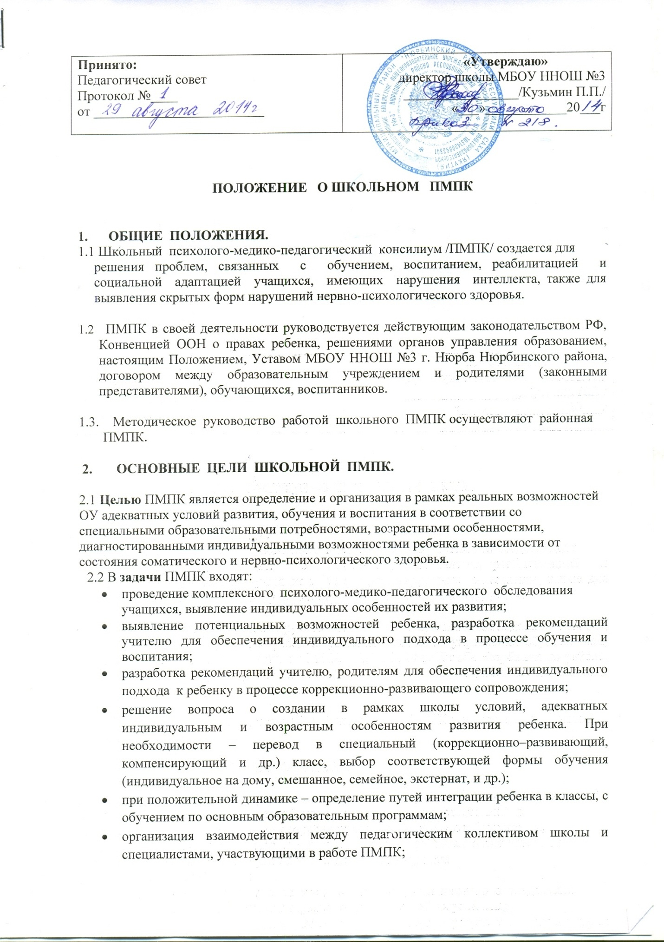

- подготовка и ведение документации, отражающей актуальное развитие ребенка, динамику его состояния, овладение программным материалом; перспективное планирование коррекционно-развивающей работы и оценка её эффективности;
- при возникновении трудностей диагностики, конфликтных ситуаций, а также при отсутствии положительной динамики в процессе реализации рекомендаций ПМПК – направление ребенка на психолого-медико-педагогическую комиссию в рамках ПМПС.
  - ОСНОВНЫМИ НАПРАВЛЕНИЯМИ ДЕЯТЕЛЬНОСТИ ПМПК ЯВЛЯЮТСЯ:
- Коллективное обсуждение причин трудностей в учебе у каждого ребенка в отдельности;
- Выявление потенциальных возможностей и способностей ребенка;
- Оказание консультативной помощи педагогам, родителям в вопросах коррекционно-развивающего воспитания и обучения.

3. СТРУКТУРА И ОРГАНИЗАЦИЯ ПМПК.

3.1. Школьный ПМПК создается приказом директора образовательного учреждения.
3.2. В состав школьной ПМПК входят: зам. директора по учебной работе (председатель), школьный медработник (сопредседатель), психолог, логопед, социальный педагог, секретарь,учитель физкультуры /ЛФК/.
3.3. Подготовка ПМПК осуществляется с каждым участником отдельно. Учитель начальных классов, классный руководитель, собирает информацию от педагогов-предметников, систематизирует собственные наблюдения. Психолог анализирует данные психологической диагностики наблюдений, экспертных опросов педагогов и родителей. Школьный медицинский работник или классный руководитель просматривает медицинские карты, при необходимости получает дополнительную информацию от родителей, из детской поликлиники. Социальный педагог изучает социальную ситуацию развития ученика, условий, которые ему созданы в семье. К заседанию готовятся медицинское, психологическое и педагогическое представление на каждого ребенка, в отношении которого предстоит индивидуальное обсуждение.
3.4. На учащихся, проходящих обследование в школьной ПМПК, каждым из специалистов оформляются протоколы индивидуального обследования установленной формы, которые хранятся у председателя ПМПК.
3.5. Членами школьного ПМПК регулярно (не менее 1 раза в полугодие)проводятся консилиумы, на которых обсуждаются результаты коррекционно-развивающейработы при участии учителей, родителей.
3.6. В процессе консилиума ведется протокол с занесением принятых решений.
3.7. В ситуации диагностически сложных случаев, конфликтных моментов учащиесяшколы направляются на консультацию в районную ПМПК.
3.8. В конце учебного года на заседании ПМПК рассматриваются результаты коррекционно-развивающего обучения, решается вопрос о дальнейшей работе с данным учеником. В ситуации выведения ребенка в другую образовательную систему оформляется выписка из протокола ПМПК, в которой в общей форме отмечаются заключения всех специалистов, проводящих консультирование, включая педагогическую характеристику, результаты специальной коррекционной работы с ребенком, итоговое заключение ПМПК школы. Выписка дается родителям (законным представителям) по специальному запросу из того образовательного учреждения, в котором будет обучаться ребенок.
3.9. Ход и результаты обсуждения фиксируются в протоколе (оформляются протоколом). По результатам обсуждения принимается заключение (рекомендации) на каждого ребенка индивидуально.

4. ПРИ ОБСЛЕДОВАНИИ НА ПМПК ДОЛЖНЫ БЫТЬ СЛЕДУЮЩИЕ ДОКУМЕНТЫ:
1. Педагогическое представление на ребенка, в котором должны быть отражены проблемы, возникающие у педагога, работающего с ребенком.
2.Подробная выписка из истории развития ребенка с заключениями врачей: педиатра, невролога, детского психиатра. При необходимости получения дополнительной медицинской информации о ребенке, председатель ПМПК направляет запрос соответствующим медицинским специалистам через медицинскую сестру, классного руководителя.
3. Свидетельство о рождении, письменные работы по русскому (родному) языку, математике, рисунки или другие виды самостоятельной деятельности детей.
5. РЕЖИМ РАБОТЫ ПМПК.
5.1. ПМПК подразделяются на плановые и внеплановые.
5.2. Внеплановые ПМПК собираются по вопросам специалистов (в первую очередь педагогов класса), ведущих с данным ребенком коррекционно-развивающее обучение или внеурочную работу с целью решения вопроса о принятии каких-либо необходимых экстренных мер по выявленным обстоятельствам и в случае изменения ранее проводимой коррекционно-развивающей программы, если она оказалась неэффективной.
5.3. Плановые Консилиумы проводятся один раз в полугодие.
6. ДЕЛОПРОИЗВОДСТВО
6.1. Списки детей, находящихся на обследовании и сопровождении ПМПК школы;
6.2.Списки детей, прошедших обследование республиканской психолого-медико-педагогической комиссией;
6.3.Списки детей-инвалидов школы;
6.4. Журнал регистрации заключений и рекомендаций специалистов и коллегиального заключения и рекомендаций ПМПК.
6.5. Карта (папка) развития обучающегося.
6.6.Согласиеродителями (законными представителями) обучающегося о его психолого-медико-педагогическом обследовании и сопровождении.
6.7. План работы ПМПК.
6.8Архив Консилиума, состоящий из карт развития детей, закончивших школу или продолживших обучение в других образовательных учреждениях.
6.9. График плановых заседаний ПМПК.
6.7. Протоколы заседаний ПМПК.
6.10. Архив Консилиума хранится в течение 10 лет в специально оборудованном месте и выдается только членам Консилиума, о чем в журнале регистрации архива Консилиума делается соответствующая запись.
6.11. Председатель и специалисты, участвующие в работе Консилиума, несут ответственность за конфиденциальность информации о детях, проходивших обследование или находящихся на учете в школьном ПМПК.

